ЛЕКЦИЯ-1
Тапсырма 1. Елді мекендерді көгалдандырудің- негізі

Елді мекендерді көгалдандыру- негізінен бұл адамның толыққанды өмір сүру ортасын қалыптастыруға байланысты мәселелердің тұтас кешені болып келеді. Табиғат аясында ауаның газдануына, топырақтың ластануына, жер асты коммуникациялары мен құрылыстарының көп санының болуына, көшелер мен алаңдардың асфальт жамылғысының үлкен үлес салмағына байланысты осы мәселелерді шешу ерекше өзектілік ұтымды жобаны қажет етеді. Көгалдандыру объектілері түрінде жасыл аймақтарды құру-қала немесе кенттік (ауылдық) аумақты көлемді-кеңістіктік ұйымдастырумен, ландшафтық өнер білімі негізінде объектілерді сауатты жобалаумен, жобаларды өмірге іске асырумен байланысты күрделі жасампаздық процесс: өсімдікті (сәндік ағашты-бұталы өсімдіктерді, гүл және өсімдік жамылғысының негізгі түрлері) тіршілік ету процесінде биологиялық өмір сипатына байланысты, күту негізінде көгалдандыру объектілерін салу және сауатты негізгі жобалардың шешімі арқылы пайдалану жатады. Жобалаушылардың да, құрылысшылар мен пайдаланушылардың да негізгі міндеті сәндік екпелердің өсіп-өнуі, олардың урбанизацияланған орта жағдайында бейімделуі, өміршеңдігін арттыру және өмірін ұзарту үшін оңтайлы жағдай жасау болып табылады. Негізінен, бірінші мәселе, көгалдандыру объектісінің өзінің функционалдық мақсатына сәйкес келуі, өсімдіктердің тұрақты ассортиментін дұрыс таңдау, объектіні абаттандыру дәрежесі, оны пайдаланудың қарқындылығы арқылы сипатталады. Көгалдандыру объектісінің құрылысы, оны одан әрі пайдалану және сәндік екпелерді қалыптастыру уақыты бойынша ұзақ және озық технология бойынша күрделі процестер болып табылады. Негізгі бақ-саябақ жұмыстарын жүргізу алдында аумақты қоқыстан тазалау, жоспарлау, топырақ эрозиясын жою және су қоймалары жағалауларының құлауын болдырмау, оларды нығайту сияқты арнайы дайындық болуы тиіс. Содан кейін тік жоспарлау жобасына сәйкес жер асты коммуникацияларын салады, құрылыстар мен негізгі жолдар мен алаңдар салады, сәндік екпелер мен көгалдандыру алаңдарына топырақ дайындауды, сондай-ақ, егер олар көгалдандыру объектісінде болса, қолданыстағы сәндік екпелерге күтім жасау жөніндегі жұмыстарды жүргізеді. Тек қана көгалдандыру объектісінде дайындық жұмыстарын уақтылы жүргізу нәтижесінде ғана негізгі агротехникалық жұмыс цикліне — ағаштар мен бұталарды отырғызуға, көгалдар мен гүлзарлар орнатуға, отырғызудан кейінгі өсімдіктерге күтім жасауға кірісуге болады. Көгалдандыру объектілерін пайдалану жөніндегі жұмыстарға оларды климаттық орта жағдайына бейімдеу және одан әрі тіршілік ету процесінде өсімдіктерді күту жөніндегі негізгі агротехникалық жұмыстарды, көгалдар мен гүлзарларды, жолдар мен алаңдарды, су айдындары мен құрылыстарын күтіп ұстау жөніндегі жұмыстарын жатқызады. Олардың барлығы: агротехникалық сипаттағы жұмыстар (ағаштар мен бұталарды кесу, минералды және органикалық тыңайтқыштарды енгізу, шөптерді шабу және қоректендіру және т.б.) және инженерлік-пайдалану сипатындағы жұмыстар (жазық және көлемді ғимараттарды дайындау, құрылғыларды күрделі жөндеу, жабындарды ауыстыру және т. б.) болып бөлінеді. Осы жұмыс түрлерін сәндік екпелер мен негізгі агротехнологиялық карталарды пайдалану және күту жөніндегі жоспарларға сәйкес қазіргі нормаларға, ережелер мен техникалық шарттарға сәйкес уақтылы жүргізу көгалдандыру объектісін үлгілі күтіп-ұсталуын, оның функционалдық мақсатын, негізгі алқа ағаштардың санитарлық-гигиеналық және эстетикалық құндылығын қамтамасыз етеді.
Бақ-саябақ құрылысы мен шаруашылығы қала шаруашылығының шығыны мол және еңбекті қажет ететін саласы болып табылады. Негізгі материалдар-отырғызылатын (сәндік бағыттағы ағаштар, бұталар), өсімдік егу жері, жазық құрылыстарды орнатуға арналған сусымалы (құм, қиыршық тас, көрмелер), дана элементтер — жолдар мен алаңдарды жабуды орнатуға арналған плиталар; бұл материалдарды автокөлікпен жеткізу өте қымбат болып табылады. Көп жылғы есептеулер бойынша орташа құны 1 га аумақты көгалдандырудың қазіргі заманғы сметалық бағалаулар бойынша тағайындалуына байланысты 60 мыңнан 150 мың тенгені құрайды. Жер телімін көгалдандыру алаңдарына сәйкес келтіру жұмыстары жалпы сметалық құнының 15-20% - ын құрайды. Қазіргі уақытта бау-саябақ құрылысында және шаруашылықта құрылыс құнын төмендетудің және көгалдандыру объектілерін пайдаланудың инновациялық жолдары бар. Бұл, ең алдымен, өсімдік жерлерін дайындау және жинау, Аумақты жоспарлау, ірі көлемді ағаштарды қазу, оларды тиеу және тасымалдау, гүлзарларды отырғызу, орнату және оларды шабу және суару сияқты негізгі еңбекті қажет ететін процестерді механикаландыру және т. б. жергілікті ресурстар есебінен құрылыс материалдарын үнемдеу, жолдар мен алаңдар негіздерін орнату үшін құрылыс қоқыстарын пайдалану және т. б. маңызды. Арнайы техника мен жетілдірілген құрал-саймандар мен өндіріс құралдарын қолдану бақ-саябақ құрылысында және шаруашылықта еңбек өнімділігін едәуір арттырады. Көгалдандыру объектілерін салу және пайдалану шығындары көп',; осы объектілердің мақсаты, абаттандыру деңгейі және баратын жері, елді мекен жоспарында орналасуы, қазіргі бар екпелер мен су қоймаларының болуы және т. б. анықталады.
Қолданыстағы жіктеме бойынша (ҚНжЕ- 2014) көгалдандырудың барлық объектілері ең алдымен аумақтық белгісі бойынша қала ішіндегі және қала маңындағы болып бөлінеді. Қала ішіндегі көгалдандыру объектілері қала құрылысының шегінде болады және жасанды құрылған немесе бар екпелері бар көгалдандырылған аумақтарды, демалыс және спорт алаңдарымен жабдықталған су қоймаларын, бірлескен жол желісін қамтиды. Олар: қалалық саябақтар мен бақтарды, скверлер мен бульварларды қамтитын ортақ пайдаланудағы объектілерге бөлінеді; тұрғын және өнеркәсіп аумақтарының, балалар мекемелерінің, спорт кешендері мен алаңдарының екпелерін қамтитын шектеулі пайдалану объектілері; қойма аумақтарының, санитарлық-қорғау аймақтарының, көшелердің, алаңдардың екпелерін қамтитын арнайы мақсаттағы объектілер. Қала маңындағы көгалдандыру объектілері бар немесе жасанды құрылған алқаағаштардың базасында қала сыртындағы жаппай демалысты ұйымдастыру үшін жобаланады. Оларға қала маңындағы ормандар, орман саябақтары, сәндік питомниктер, гүл шаруашылықтары, зираттар, мелиоративтік екпелер, сондай-ақ желден қорғау, су қорғау екпелері жатады.
Қаланы көгалдандыруда ең үлкен үлес салмақты жалпықалалық және аудандық маңызы бар объектілер — қалалық бақтар мен саябақтар, скверлер мен бульварлар; тұрғын үй құрылысының учаскелері — тұрғын үй топтарының бақтары, үй жанындағы жолақтар, мектептер мен бала бақшалардың аумақтары-бөбекжайлар алады.
Саябақтар мен бақтар — ауданы 6-10 га-дан 15-25 га-ға дейін (аудандық саябақтар) және 50-150 га-ға дейін (жоспарлау аудандарының саябақтары, жалпы қалалық) ауытқитын көгалдандырудың аса ірі және маңызды объектілеріне жатады. Мақсаты бойынша олар көпфункционалды және мамандандырылған (мәдениет және демалыс саябақтары) болып жіктеледі. Бақтар мен саябақтар өсімдіктері немесе су қоймалары бар, сондай-ақ олардан бос жерлерде құрылмайтын аумақтарда құрылады; әдетте саябақтарға үй салуға қолайсыз жерлер-жыралар, беткейлер, өзендердің жайылмалары, төбелер және т.б., яғни инженерлік дайындық жұмыстарының үлкен көлемін қажет ететін аумақтар бөлінеді. Құрылыс бойынша барлық жұмыстар, бірақ аумақты игеру кезектерінде жүргізіледі. Сәндік ағаштар мен бұталар ретінде әртүрлі стандарттардың отырғызу материалдары қолданылады: ірі көлемділіктен басталады — жеке отырғызулар үшін және топтармен стандартты көшеттерге дейін — күртелер мен алқаптарға отырғызулар үшін пайдаланылады. Саябақтар аумақтарында газонның ашық кеңістіктері, алаңдар мен әртүрлі жапқыштары бар алаңдардың едәуір саны бар болады. Скверлер—көше қиылыстарында, тұрғын үй құрылысынан шегіністерде, алаңдарда орналасқан, ауданы бойынша шағын көгалдандыру объектілері (0,5-1,5 га) жатады. Негізінен жаяу жүргіншілердің қысқа мерзімді демалуына арналады. Сонымен қатар, олардың үлкен сәндік-жоспарлау маңызы бар (алаңдардағы скверлер). Скверлердің сәндік екпелері әртүрлі антропогендік әсерлерге ұшырайды: ауаның газдануы, оның тозаңдануы, діріл мен шудың жоғары деңгейі, температура ауытқуы және ауаның салыстырмалы ылғалдылығы жатады. Скверлерді салу кезінде ірі өлшемді отырғызу алаңы, жолдар мен алаңдарға арналған берік және жоғары декоративтік жабындар, бақ-саябақ жабдықтары жоғары эстетикалық талаптарға жауап беретін тұрақты сәндік шөпті гүл өсімдіктері пайдаланылады. Ең жоғары талаптар скверлердің сәндік екпелерін пайдалану мен күтіп-баптау үшін қойылады (жүйелі түрде тыңайтқыш енгізу, топырақ қабатын гүлзарлар мен гүлзарларға ауыстыру, екпелерді уақытында суару және т.б.). Бульварлар-магистральдар мен көшелер бойында жолақтар түрінде орналастырылатын және жаяу жүргіншілердің транзиттік қозғалысына және іргелес шағын аудандарда тұратын халықтың қысқа мерзімді демалуына арналған көгалдандыру объектілері жатады. Бульварларды салу және пайдалану кезінде отырғызу материалына да жоғары талаптар қойылады. Тұрғын үй құрылысын көгалдандыру объектілері үй жанындағы жолақтар, тұрғын үй топтарының бақтары, балабақшалардың учаскелері болып табылады-және ауруханалардың аумақтары, мәдени-тұрмыстық мекемелер алдындағы учаскелер пайдалынады. Шағын аудан мен тұрғын ауданның көгалдандырылған аумақтары халықтың қысқа мерзімді демалуына және оның шаруашылық-тұрмыстық қажеттіліктерін қанағаттандыруға арналады. Оларды салу кезінде көшеттіктің бірінші мектебінен сәндік ағаштар мен бұталардың үлкен өлшемді отырғызу материалы қолданылады; көгалдар рекреациялық жүктемелерге төзімді; жолдар мен алаңдар — мықты тозбайтын жабындылардан көзделеді. Құрылыс барлық жер асты коммуникацияларын салғаннан және аумақты тік жоспарлағаннан кейін ғана басталуы тиіс болады. Өнеркәсіптік құрылысты көгалдандырудың объектілері-бұл зауыттың аумағында еңбекшілердің болу жағдайларын жақсартуға және оларға қысқа мерзімді демалыс өткізуге арналған өнеркәсіптік кәсіпорындардың өздерінің объектілері, сондай-ақ тұрғын аудандарды өнеркәсіптік шығарындылардың зиянды әсерінен қорғау функциясын орындайтын өнеркәсіптік кәсіпорындардың айналасындағы санитарлық-қорғау аймақтарының объектілері жатады. Өнеркәсіптік алаңдарда екпелер құру ерекше көзқарасты, тұрақты отырғызу материалдарын таңдауды, кәсіпорынның технологиялық бейінін және жұмыс істеушілердің санын есепке алуды талап етеді. Қысылтаяң жағдайларда Өсімдіктердің өсуіне байланысты өнеркәсіптік объектілерді салу мен пайдаланудың агротехникасына қойылатын талаптар ең жоғары болады. Көгалдандыру объектілеріндегі барлық инженерлік-құрылыс және агротехникалық жұмыстар жоба-сметалық құжаттамаға қатаң сәйкестікте жүргізілуі тиіс болады. Пайдалану жөніндегі жұмыстар жоспарлы және жүйелі сипатта болуы және сондай-ақ жұмыстарды жүргізудің арнайы әзірленген жоспарлары бойынша жүргізілуі тиіс болады. Бақ-саябақ объектілерін жобалау кезінде қолданылатын құрылыс конструкциялары мен материалдары бойынша табиғи жағдайға шығару мәселелерінде еркін бағдарлануы, сәндік ағаш және шөп өсімдіктерінің отырғызу материалдарының биологиялық қасиеттерін егжей-тегжейлі білуі тиіс болады. Сонымен қатар, студенттер қала құрылысы жағдайының сипатын және жер ландшафтының ерекшеліктерін ескере отырып, жобалау ісі мен бақ-саябақ объектілерін құру негіздерін берік біліммен қарулануы тиіс.
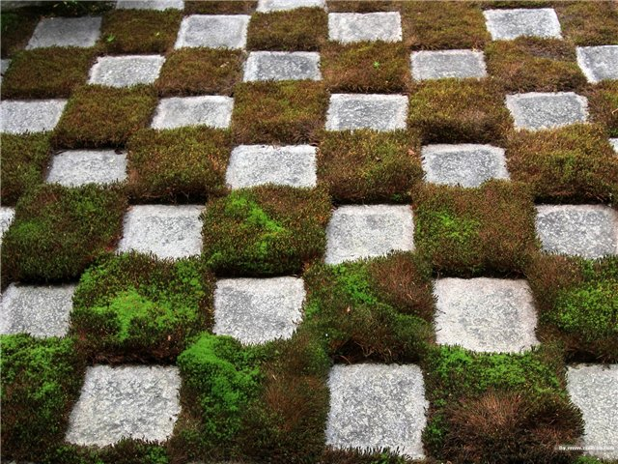
Сурет-1 Көгалдандыру объектілеріндегі шөпті өсімдіктер
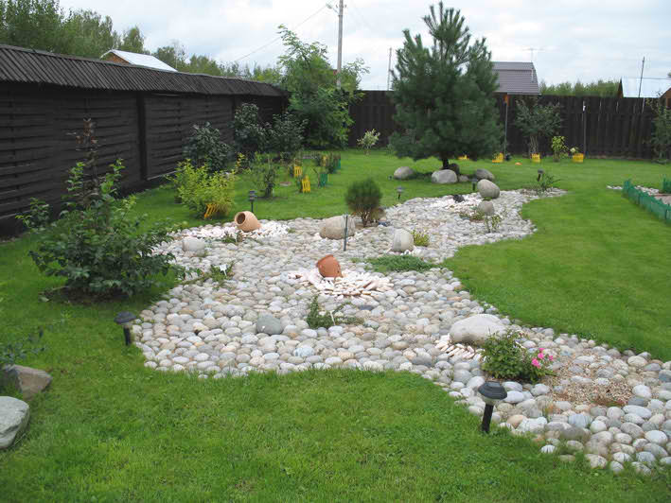
Қолданылған әдебиеттер.

Теодоронский В.С. Садово-парковое строительство, Учебник. - М.: МГУЛ, 2003. -336 с: ил

Теодоронский В.С. , Садово-парковое и ландшафтное строительство, Учебно-методическое пособие. — 2-е изд. — М. : ФГБОУ ВПО МГУЛ, 2012. — 42 с

